**HƯỚNG DẪN CẤU HÌNH DHCP TRÊN CENTOS 7**

**Bước 1: đặt IP tĩnh cho máy CentOS**

# nano /etc/sysconfig/network-scripts/ifcfg-eth0

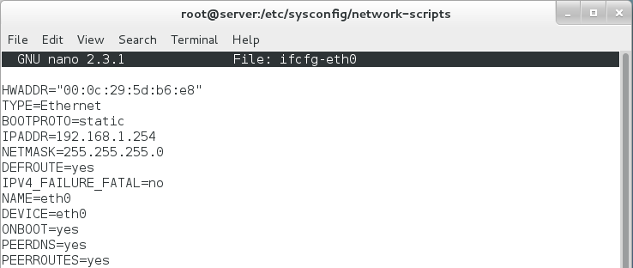

**Bước 2: cài đặt DHCP**

Ta dùng câu lệnh yum để cài DHCP. Lưu ý: quá trình cài DHCP đòi hỏi phải có kết nối internet để update các gói dịch vụ.

# yum install dhcp -y

Sau khi cài xong gói DHCP, ta phải copy file cấu hình mẫu có sẳn khi cài đặt, đưa vào thư mục /etc/dhcp để chuẩn bị cấu hình cho bước kế tiếp.

# cp /usr/share/doc/dhcp-4.2.5/dhcpd.conf.example /etc/dhcp/dhcpd.conf

Cấu trúc file và thư mục của DHCP.

/etc/dhcp/dhcpd.conf: file cấu hình dịch vụ DHCP.

/var/lib/dhcp/dhcpd.lease: file chứa thông tin các IP đang được cấp phát.

**Bước 3: cấu hình DHCP**

Ta gọi file dhcpd.conf đã copy sẳn từ bước 2 để cấu hình.

# nano /etc/dhcp/dhcpd.conf

Nhập domain-name , domain-name-servers và lease time (thời gian cho thuê IP).

option domain-name "sgu.edu.vn";

option domain-name-servers server.sgu.edu.vn ;

default-lease-time 600;

max-lease-time 7200;

Nhập địa chỉ đường mạng , khoảng IP cấp phát

# A slightly different configuration for an internal subnet.

subnet 192.168.1.0 netmask 255.255.255.0 { #tên dãy cấp phát

range 192.168.1.123 192.168.1.253; #dãy IP cấp phát

option domain-name-servers server.sgu.edu.vn; #tên máy chủ miền

option domain-name "sgu.edu.vn"; #tên miền

option routers 192.168.1.254; #địa chỉ routers

option broadcast-address 192.168.1.255; #địa chỉ broadcast

option domain-name-servers 192.168.1.254; #địa chỉ DNS server

default-lease-time 600; #thời gian cho thuê mặc định

max-lease-time 7200; #thời gian cho thuê tối đa

}

Start dịch vụ DHCP

# systemctl start dhcpd

Tại đây, ta sẽ cho kiểm tra DHCP đã hoạt động được chưa trên client.

**Bước 4: cấu hình gán IP cố định**

Nếu muốn gán một địa chỉ IP cho một Client xác định , ta phải thêm vào địa chỉ MAC và IP muốn gán cho máy Client đó.

host PC01 {

hardware ethernet 00:0c:29:4a:4f:37; #địa chỉ MAC của client

fixed-address 192.168.1.124; #địa chỉ IP cấp phát

}

Sau đó sẽ restart dịch vụ DHCP.

# systemctl restart dhcpd

Tới đây ta đã hoàn thành việc cài đặt DHCP.